|  |  |  |  |  |  |
| --- | --- | --- | --- | --- | --- |
|  | **Montag** | **Dienstag** | **Mittwoch** | **Donnerstag** | **Freitag** |
| **Vollkost** | Putengulasch "Provencialischer Art "  Naturreis  Salat | Hacksteak mit  Butterkartoffeln und  Mais-Erbsengemüse | Pasta mit Käsesauce  Salat | Jägerbraten mit Sauce  Spätzle  Gartensalat | Cordon bleu  Kartoffelsalat  Grüner Salat |
| **Vegetarisch** | Allgäuer Kartoffelküchle  mit Tomatensauce  Naturreis  Salat | Gemüsefrikadellen mit  Butterkartoffeln und  Mais-Erbsenrahmgemüse | Pasta mit Käsesauce  Salat | Gemüsebratlinge  Spätzle  Gartensalat | Blumenkohl-Medaillons Kartoffelsalat  Grüner Salat |
| **Salatteller** | Salatvariationen aus der Salattheke | Salatvariationen aus der Salattheke | Salatvariationen aus der Salattheke | Salatvariationen aus der Salattheke | Salatvariationen aus der Salattheke |
| **Dessert** | Joghurt | Erdbeermilch | Berliner | Obst | Apfelmus |
| **Suppe**  (1,00 €) | Lauchcremesuppe | Tomatensuppe | Blumenkohlsuppe | Kraftbrühe mit Eierstich | Karottensuppe |
| **Heiße Theke Vesperverkauf** | - | Fleischkäse im Brötchen | Fleischküchle im Brötchen | Schnitzel im Brötchen | - |

[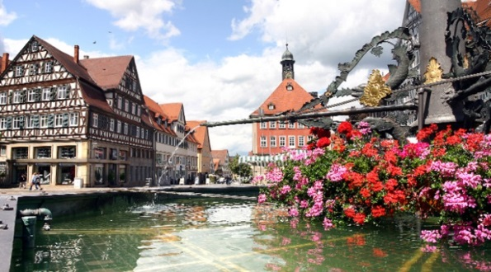](http://www.google.de/url?sa=i&rct=j&q=&esrc=s&source=images&cd=&cad=rja&uact=8&ved=2ahUKEwiSouqA2rHaAhWRKVAKHR4EBdAQjRx6BAgAEAU&url=http://www.hartmann-exact.de/Karriere/Region-Schorndorf/Stuttgart/54/de&psig=AOvVaw0Ywx3kOvUcAUsBTLZi68_B&ust=1523518268754962)Logo farbig ArialSpeiseplan 02. – 06.09.2019

Zentralküche